Отчет по результатам  
нагрузочного тестирования

***Advantage Shopping***

05.06.2023

Москва 2023

**Лист согласования**

| **Организация/Должность** | **Ф.И.О.** | **Результат согласования** | **Подпись** | **Дата** |
| --- | --- | --- | --- | --- |
| Нагрузочное тестирование,  Инженер тестировщик | Невмянов Марат |  |  | 09.06.23 |

**История внесения изменений**

|  |  |  |  |
| --- | --- | --- | --- |
| **Дата** | **Выпуск** | **Описание** | **Автор** |
| 05.06.2023 | 1.0 | Начальная версия | Гаврилин К.А. |
| 06.06.2023 | 2.0 | Внесение изменений | Гаврилин К.А. |

**Содержание**

1 Назначение документа 5

2 Основные положения 6

2.1 Объект тестирования 6

2.2 Цели тестирования 6

2.3 Методика тестирования 6

2.4 Отступления от методики тестирования 6

2.5 Ограничения тестирования 6

3 Выводы 7

3.1 Общие выводы 7

3.2 Выводы по целям 7

*4* *Графики и таблицы* 9

4.1 Тест поиска максимальной производительности 9

4.2 Тест подтверждения максимума 10

# . Назначение документа

Основная цель данного документа – предоставить обработанные и систематизированные результаты нагрузочного тестирования, описать отклонения при проведении тестирования от методики и ограничения тестирования.

# . Основные положения

## Объект тестирования

В качестве тестируемой системы выступает «Advantage Shopping». Система представляет собой магазин техники. Система работает по схеме регистрация/вход в лк => поиск техники из предложений =>выбор технки => оформления и оплаты.

## Цели тестирования

Инициирующие события:

|  |
| --- |
| **Инициирующие события** |
| Итоговое задание |

Бизнес-цели:

1. Проверка соответствия системы «Advantage Shopping» целевым требованиям производительности.

Технические цели:

|  |
| --- |
| **Цель** |
| Определение максимальной и пиковой производительности системы |
| Проверка надежности системы |
| Подтверждение максимальной производительности системы |

## Методика тестирования

Нагрузочное тестирование проводилось в соответствии с документом «МНТ Гаврилин К.А» разработанным «Гаврилиным К.А.» и согласованным с Заказчиком.

## Отступления от методики тестирования

Тестирование на подтверждение максимальной производительности производилось на уровне нагрузки в 100%, как следствие – максимальная производительность системы была определена.

## Ограничения тестирования

1.Расположение генератора нагрузки на одном хосте с тестируемой системой, что может вызывать влияние на результаты тестирования.

2. Несоответствие конфигурации тестового и промышленного стенда.

3. Различия между скоростью, характером взаимодействия реальным пользователем и виртуальным.

4. Отсутствие фактических данных статистики системы.

5. Отсутствие значений с ПРОДа

# 3. Выводы

## *3.1* Общие выводы

Тест поиска максимальной производительности и тест подтверждения максимума были выполнены успешно. Согласно бизнес-целям тестирования:

* Система «Advantage Shopping» соответствует целевым требованиям производительности.
* Определена максимальная производительность системы.
* Определена пиковая производительность системы.
* Критерием определения пиковой производительности является исчерпание ресурсов процессора, увеличение времени отклика на значения выше допустимых, уменьшения производительности при повышении нагрузки.

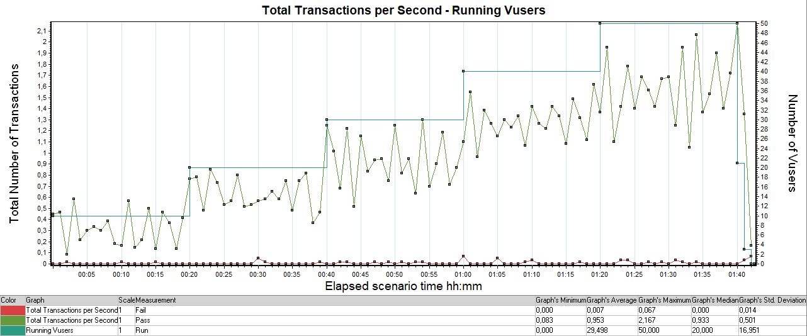

**4.1 График транзакций и запущенных пользователей.**

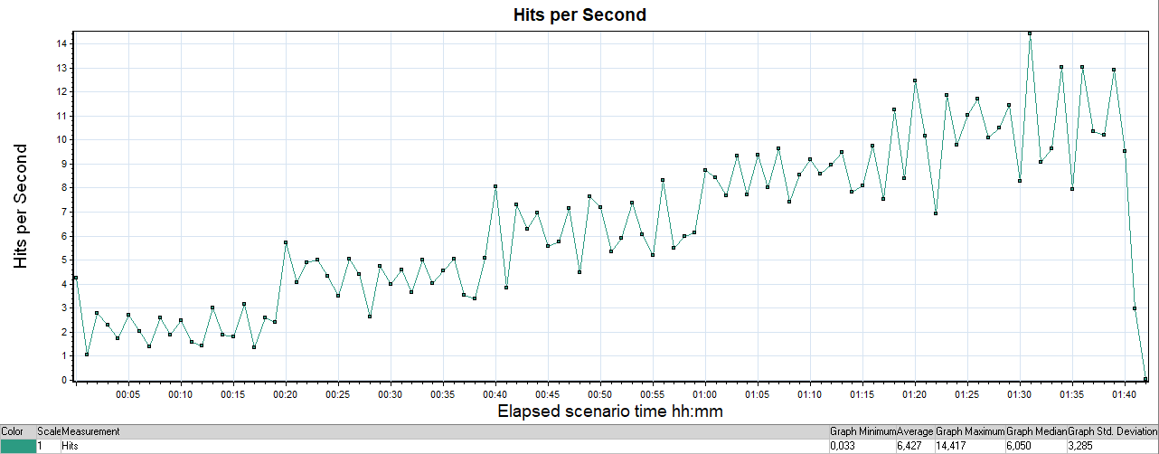

**4.2 Количество запросов**

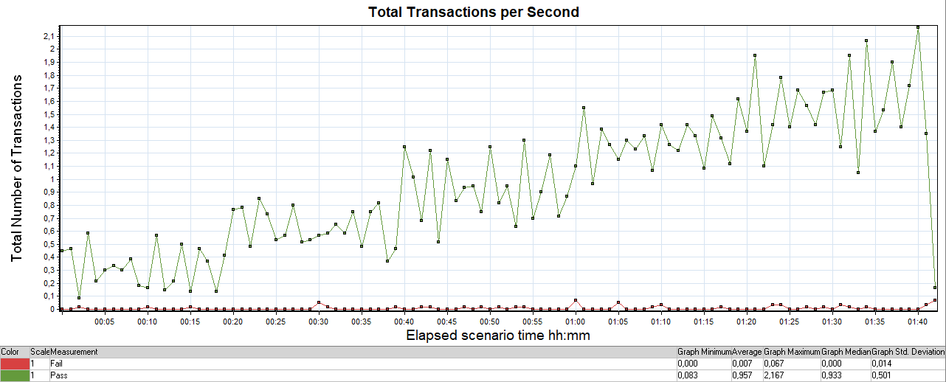

**4.3 Общее количество запросов в секунду**

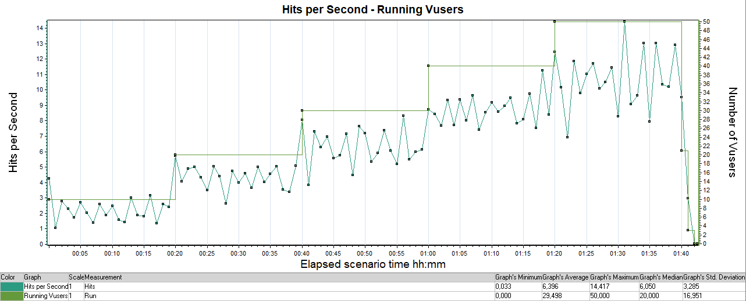

**4.4 Запросы в секунду и запущенные пользователи**